## Расчет потерь

## Потери в стали основные

## 

## Где – удельные потери, (по таблице 16)

## – показатель степени (по таблице 16)

## , – коэффициенты для машин мощностью меньше принимаются

## 

## , – индукция в ярме и в зубцах статора (определены в разделе 6)

## , – масса стали ярма и зубцов статора,

## 

## 

## Здесь – высота ярма статора (определена в разделе 6)

## – расчетная высота зубца статора.

## (определена в разделе 6);

## ;

## – удельная масса стали;

## – коэффициент, учитывающий неоднородность стали

## Поверхностные потери в роторе

## 

## Где – удельные поверхностные потери ротора

## 

## Здесь ;

## – частота вращения ротора, ;

## 

## Где

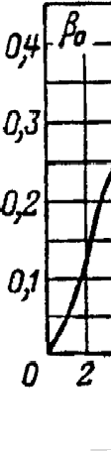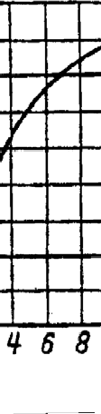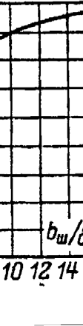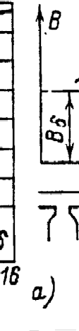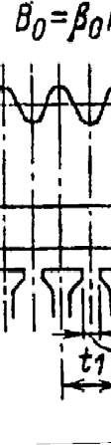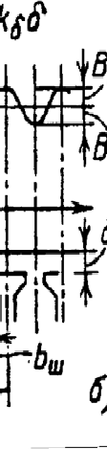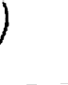

## Рисунок 18 – К расчету поверхностных потерь в асинхронной машине

## А) – зависимость ; б) – пульсации индукции в воздушном зазоре

## Пульсационные потери в зубцах ротора

## 

## Где – амплитуда пульсаций индукции в среднем мечении зубцов

## 

## Здесь – определена выше (п.6.4);

## определена выше (п.6.1);

## – масса стали зубцов ротора

## 

## Здесь – расчетная высота зубца ротора (п.6.6);

## – средняя ширина зубца ротора

## Сумма добавочных потерь в стали

## 

## Полные потери в стали

## 

## Механические потери

## Потери на трение и вентиляционные потери для двигателей со степенью защиты IP23 определяют по формуле:

## 

## Где для двигателей с :

## при ; при ;

## Для двигателей с :

## при ; при

## Механические потери для обдуваемых двигателей (степень защиты IP44) определяются

## 

## Где для двигателей с ;

## для двигателей с

## Добавочные потери при номинальном режиме

## 

## Где – КПД определен выше по рисунку 3 или 4

## Ток холостого хода двигателя

## 

## Где

## Здесь – электрические потери в статоре при холостом ходе

## 

## Реактивная составляющая тока холостого хода

## ;

## Где – намагничивающий ток определен в п.6.12

## Коэффициент мощности при холостом ходе

## 

## Расчет рабочих характеристик аналитическим методом

## Параметры из схемы замещения фазы обмотки машины

## 

## 

## 

## Активная составляющая тока холостого хода

## 

## Расчетные величины для расчета (таблице 17)

## ;

## 

## Формулы для расчета рабочих характеристик приведены в таблице 17. Расчет выполняют, задаваясь значениями скольжений:

## 

## В таблице 17 перед расчетными формулами предоставлены параметры, которые не зависят от скольжения. Численные значения этих параметров надо указать. Последовательность расчета понятна из таблицы. После завершения расчета строятся рабочие характеристики

## По характеристике определяется номинальное скольжение соответствующее номинальной мощности . После этого выполняется расчет для скольжения и заполняется последняя графа таблицы. Примерный вид рабочих характеристик представлен на рисунке 19.

## Рисунок 19 – примерный вид рабочих характеристик

## 

## Расчет пусковых характеристик

## С увеличением частоты тока в стержнях обмотки ротора возникает эффект вытеснения тока, в результате которого плотность тока в верхней части стержней возрастает, а в нижней уменьшается. При этом активное сопротивление ротора увеличивается, а индуктивное уменьшается. Изменение сопротивлений ротора влияет на пусковые характеристики машины, поэтому при расчетах этих характеристик следует учитывать эффект вытеснения тока.

## Расчетные точки характеристик определяются при скольжениях:

## и заносятся в (таблицу 18)

## Критическое скольжение приближенно равно

## 

## Необходимые пояснения для расчета (таблица 18) приводятся ниже.

## Расчет параметров надо начинать для скольжения и представитель его в качестве примера в пояснительной записке. Для других скольжений результаты заносятся непосредственно в (таблицу 18)

## Параметры с учетом вытеснения тока

## – приведенная высота стержня обмотки ротора:

## Для литой алюминиевой обмотки ротора:

## При расчетной температуре (класс нагревостойкости изоляции A, E, B)

## 

## При расчетной температуре (класс нагревостойкости изоляции F,H)

## 

## Где – скольжение;

## – высота стержня в пазу (см. п 5.12.)

## 

## Для значения – по рисунку 20 определяется величина , а по рисунку 21 – величина

## – коэффициент демпфирования

## 

## Рисунок 20 – Кривые и в функции приведенной высоты

## 

## Глубина проникновения тока в стержень

## 

## Площадь сечения стержня, ограниченная величиной :

## При

## ;

## При

## 

## В этих выражениях

## 

## – (см п.5.11);

## – определяется по рисунку 20

## Коэффициент , определяющий отношение площади всего сечения стержня к площади сечения стержня, ограниченного высотой

## 

## Где

## Коэффициент общего увеличения сопротивления фазы ротора под влиянием эффекта вытеснения тока

## 

## Где и – (см. п.7.3)

## Приведенное активное сопротивление ротора с учетом эффекта вытеснения тока

## ,

## Где – (см. п.7.4)

## Коэффициент магнитной проводимости пазового рассеяния с учетом эффекта вытеснения тока определяется по формуле (таблица 15) в зависимости от принятого вида паза ротора (рисунок 17) и с учетом коэффициента (рисунок 21)

## 

## Рисунок 21 – зависимость коэффициента от приведенной высоты

## 

## Коэффициент, учитывающий изменения индуктивного сопротивления фазы обмотки ротора от эффекта вытеснения тока

## 

## Где – (см. п.7.8)

## Приведенное индуктивное сопротивление фазы обмотки ротора с учетом эффекта вытеснения тока

## 

## Где – (см. п.7.9)

## Ток ротора без учета влияния насыщения магнитопровода полями рассеяния

## 

## где и – (см. п. 7.1 и 7.6)

## Далее при расчете параметров машины будет учитываться влияние насыщения магнитопровода полями рассеяния.

## Средняя МДС обмотки, отнесенная к одному пазу обмотки статора

## 

## где ток статора, соответствующий расчетному режиму, без учета насыщения. Принимается; расчет выполняется для тока равного ;

## – число параллельных ветвей обмотки статора;

## – число эффективных проводников в пазу статора;

## – коэффициент укорочения шага (см п.3.10);

## – обмоточный коэффициент (см. п.3.10)

## – коэффициент, учитывающий уменьшение МДС паза при укороченном шаге (см п.7.6);

## – коэффициент , учитывающий увеличение кратности тока при насыщении

## Фиктивная индукция потока рассеяния в воздушном зазоре

## 

## где – коэффициент

## 

## здесь и зубцовые деления статора и ротора (см п. 3.5 5.5)

## По рисунку 22 определяется коэффициент , характеризующий отношение потока рассеяния при насыщении к потоке рассеяния ненасыщенной машины

## 

## Рисунок 22 – функция в зависимости от фиктивной индукции

## Коэффициент магнитной проводимости пазового рассеяния обмотки статора с учетом влияния насыщения

## 

## Где

## Здесь ;

## 

## Параметры определены ранее

## Коэффициент магнитной проводимости дифференциального рассеяния обмотки статора с учетом насыщения

## 

## Индуктивное сопротивление фазы обмотки статора с учетом насыщения

## 

## Коэффициент магнитной проводимости пазового рассеяния ротора с учетом насыщения и вытеснения тока

## 

## Где

## Здесь

## Коэффициент магнитной проводимости дифференциального рассеяния ротора с учетом насыщения

## 

## Приведенное индуктивное сопротивление фазы обмотки ротора с учетом влияния вытеснения тока и насыщения

## 

## Сопротивление взаимной индукции обмоток в пусковом режиме

## ,

## Где – см. расчет рабочих характеристик

## Ток в обмотке ротора и статора

## ;

## 

## В этих формулах:

## 

## 

## 

## Если значение тока статора не отличается от принятого в п.10.13 значения тока более чем на (10 – 15)%, то расчет для считается законченным. Если расхождение больше, расчет повторяют (п. 10.13 – 10.23) скорректировав коэффициент

## Относительное значение тока (кратность пускового тока при )

## 

## При формула принимает вид:

## 

## Относительное значение момента

## 

## Где – номинальное скольжение, которое определяется по графику рабочих характеристик. Значение соответствует мощности при формула принимает вид

## 

## В этом случае будет определять кратность пускового момента. Кратность пускового тока и пускового момента должна находиться в пределах:

## ;

## 

## Действительное критическое скольжение определяется после расчета всех точек пусковых характеристик (таблица 18) по средним значениям сопротивлений , соответствующим скольжениям

## 

## Тепловой расчет

## Превышение температуры внутренней поверхности статора над температурой воздуха внутри двигателя

## 

## Где коэффициент теплоотдачи с поверхности (рисунок 23 и 24)

## – коэффициент, учитывающий , что часть потерь в сердечнике статора передается через станину в окружающую среду (таблица 19)

## 

## для обмоток с изоляцией класса нагревостойкости ,

## для обмоток с изоляцией класса нагревостойкости ,

## для обмоток с изоляцией класса нагревостойкости ;

## – электрические потери в обмотках статора

## 

## – см. расчет активного сопротивления обмотки статора

## – см. расчет потерь

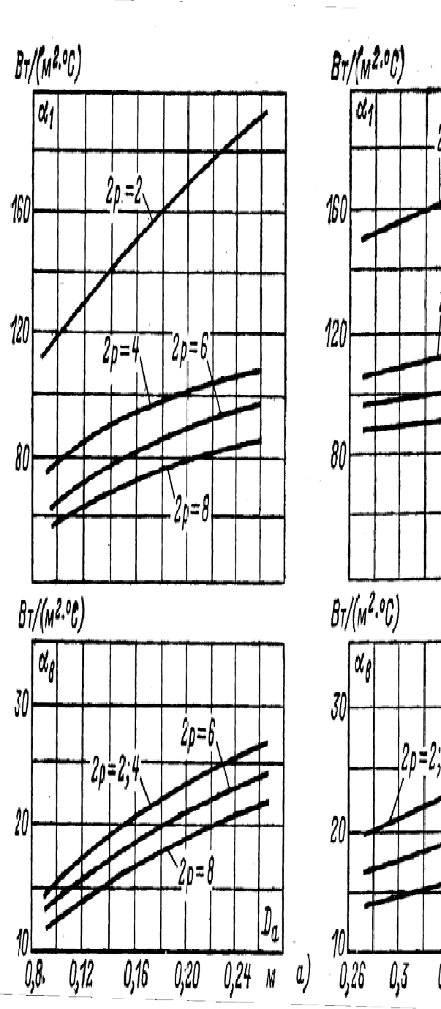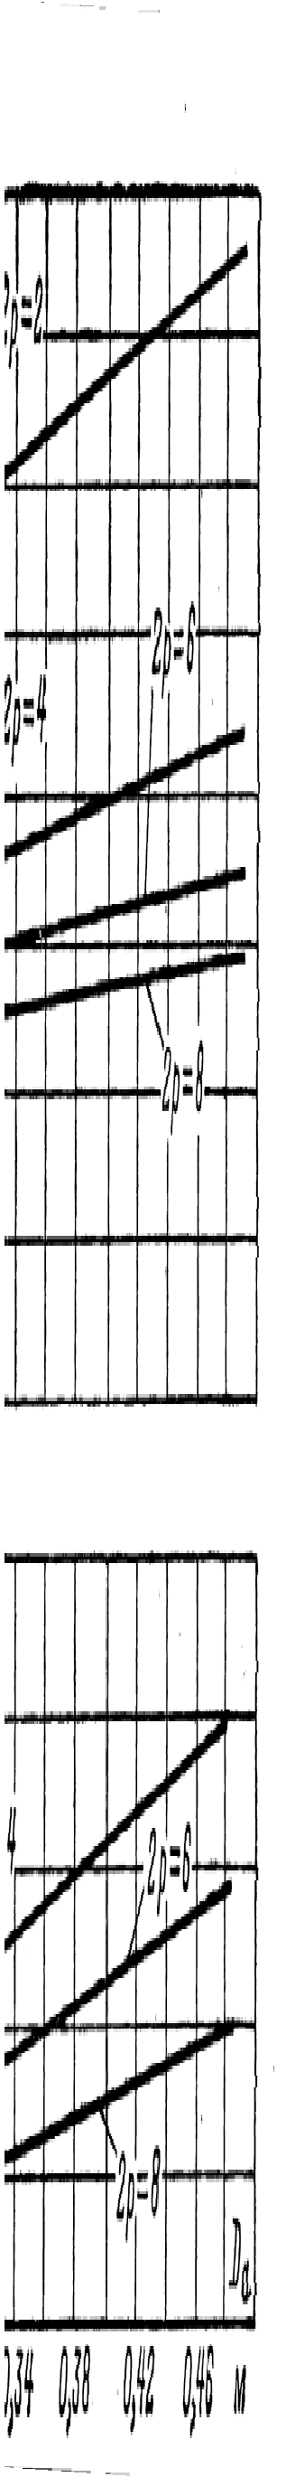

## Рисунок 24 – Среднее значение коэффициента теплоотдачи с поверхности и подогрева воздуха для асинхронных двигателей исполнения IP44

## А) – при Б) – при

## 

## А) Б)

## Перепад температуры в изоляции пазовой части обмотки ротора

## 

## Где – расчетный периметр поперечного сечения статора

## 

## Здесь – размеры паза статора в штампе;

## – односторонняя толщина изоляции в пазу (определена выше по таблице 7);

## – средняя эквивалентная теплопроводность пазовой изоляции.

## Для классов нагревостойкости – ,

## Для классов нагревостойкости ;

## – определяется по рисунку 25 для значения

## Здесь – диаметр неизолированного провода обмотки статора (таблица 4)

## – диаметр изолированного провода обмотки статора (таблица 4)

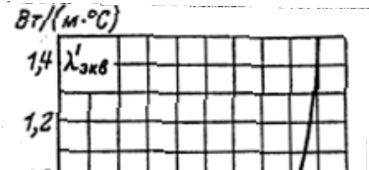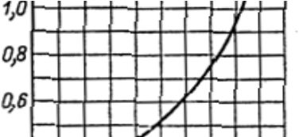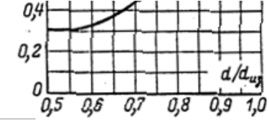

## Рисунок 25 – Среднее значение коэффициентов теплопроводности внутренней изоляции катушек всыпной обмотки из эмалированного провода

## Перепад температуры по толщине изоляции лобовых частей обмотки ротора

## ,

## Где ;

## Принимаем, что изоляция в лобовых частях обмотки отсутствует. Тогда ;

## – электрические потери в лобовых частях обмотки

## 

## Здесь – см. расчет активного сопротивления обмотки статора

## Превышение температуры наружной поверхности лобовых частей над температурой воздуха внутри машины

## 

## Где – длина вылета лобовых частей обмотки статора

## 

## В этом выражении:

## определяется по таблице 13;

## – см. расчет активного сопротивления обмотки статора;

## – длина вылета прямолинейной части секции из паза от торца сердечника до начала отгиба лобовой части. Принимается

## Среднее превышение температуры обмотки статора над температурой внутри машины

## 

## Превышение температуры воздуха внутри машины над температурой окружающей среды

## 

## Где – сумма потерь, отводимых в воздух внутри машины.

## Для двигателей со степенью защиты IP23

## 

## Для двигателей со степенью защиты IP44

## 

## В этих формулах

## 

## Здесь – потери в двигателе при нормальном режиме (из таблицы 17 при номинальном скольжении );

## – коэффициент подогрева воздуха (по рисунку 23)

## – эквивалентная поверхность охлаждения корпуса двигателя

## Для двигателей со степенью защиты IP23

## 

## Для двигателей со степенью защиты IP44

## 

## Здесь – условный периметр поперечного сечения ребер станины (по рисунку 25)

## 

## Рисунок 25 – Среднее значения периметра поперечного сечения ребер асинхронных двигателей серии 4А

## Среднее превышение температуры обмотки статора над температурой окружающей среды

## 

## Вентиляционный расчет заключается в сопоставлении расхода воздуха необходимого для охлаждения двигателя и расхода, который может быть получен при данной еонструкции и размерах двигателя

## Необходимый расход воздуха:

## Для двигателей со степенью защиты IP23

## 

## Для двигателей со степенью защиты IP44

## 

## Где – коэффициент, учитывающий изменения условий охлаждения по длине поверхности корпуса, обдуваемого наружным вентилятором

## 

## Здесь – частота вращения двигателя ;

## для двигателей с при ;

## при и

## при и

## при и

## Фактический расход воздуха, получаемый с помощью вентилятора: для двигателей со степенью защиты IP23

## 

## Для двигателей со степенью защиты IP44

## 

## В этих формулах:

## – частота вращения двигателя, ;

## – коэффициент

## для двигателей с ;

## для двигателей ;

## – число и ширина радиальных вентиляционных каналов

## Если длина стали сердечника статора (см.п.4.3) , то

## 

## Здесь – расстояние между вентиляционными каналами. Принимается

## 

## Здесь , то принимается

## Ширина вентиляционных каналов принимается

## Сопоставление требуемого и получаемого расхода воздуха. Получаемый расход воздуха должен быть больше требуемого охлаждения двигателя

## 